Pozdravljeni!

Počitnice so za nami. Upam, da ste se spočili in dobili energijo za ponovno delo na daljavo. Kot ste iz medijev slišali se bomo menda prvošolci letos še vrnili v šolske klopi …

Pred počitnicami sem napovedala, da bom v tem tednu želela slišati branje vaših otrok. Glede na to, da bodo otroci po vsej verjetnosti prišli v šolo 18. maja, bom z branjem še počakala. Vsekakor pa: nekateri ste mi povedali, da vaši otroci še črkujejo pri branju. PROSIM, da jih tega čim prej odvadite. Zdaj bi morali že vsi lepo vleči besede, ki imajo vsaj dva zloga. Torej, kdor še ni v tej fazi, naj druge dejavnosti malo opusti in posveti branju še več časa. Žal, to pa res morajo otroci do konca prvega razreda osvojiti. In brez vsakodnevnega »drila« ne bo šlo.

Kakorkoli, pošiljam navodila za ta teden.

Ponedeljek, 4. 5. 2020
GUM: V kolikor še otroci ne poznajo, jih naučite izštevanko En kovač konja kuje (UL 1). Tako kot so kovači »obuvali« konje, so včasih tudi ročno izdelovali čevlje. Izdeloval jih je čevljar, ki so mu včasih rekli šuštar. In tako je nastala slovenska ljudska pesem Šuštarpolka, ki govori o čevljarju. Posnetek pesmi najdete na Lilibi.si. Pesem poslušajte in se jo naučite. V zvezek za GUM prilepite UL 1. Lahko pa sami napišete naslov En kovač konja kuje in narišite kovača kako kuje konja ter naslov Šuštarpolka in čevljarja, ki izdeluje čevlje.
MAT: Kaj je predhodnik in kaj naslednik že vemo. Najprej ustno rešite nekaj primerov: npr. povej predhodnik števila 14, povej predhodnik števila 10, povej naslednik števila 13, povej naslednik števila 11 … potem naj otroci rešijo naloge v DZ Lili in Bine 4, na strani 9. V prilogi (UL 2) dodajam še nekaj vaj (kdor želi) za utrjevanje števil do 15.
SLJ: DZ Lili in Bine 4, stran 8. Najprej poimenujte predmete in povejte za kaj se jih uporablja. Potem pa otroku preberite sledeča navodila:
1. Z oranžno obkroži pripomočke, ki ti pomagajo pri vožnji (rolerji, skiro, kolo).
2. Pripomočke za skakanje obkroži zeleno (kolebnica, elastika, trampolin).
3. Z rdečo obkroži predmet, po katerem plezaš (plezalna stena, tobogan).
4. Z modro obkroži predmet, na katerem se gugaš (gugalnica).
5. Igrače obkroži z vijolično (voziček, tovornjak). (Obroč in žoga sta športna pripomočka in ne igrača.)
V zvezek ABC jim prosim napišite črko G (5 vrstic). Pazite, da bo otrok uporabljal pravilno potezo pisanja. Pravilen zapis si lahko ogledate na straneh Lilibi.si, e gradivo, 1. razred, delovni zvezek za opismenjevanje 1. del, stran 56. Za vajo pisanja naj prepišejo besede, ki so na strani 56 spodaj pri perescu. Preden začnejo s prepisom naj besede 3 krat preberejo. Pazite, da bodo prepisovali in ne preslikovali črk oziroma besed! Prepis mi prosim pošljite.

Torek, 5. 5. 2020
Dan dejavnosti – kulturni dan
OBČINSKI PRAZNIK
Danes, 5. maja, je občinski praznik. Dopoldne naj otroci spremljajo praznični program, ki bo potekal na daljavo z Lavričevega trga:

9.00 – 10.00 dobro jutro praznik, dobro jutro otroci
10.00 – 11.00 učna ura za vse šolarje: za narod, svobodo, napredek
11.00 – 12.00 literarno dopoldne

Neposredni prenos spremljajte preko občinske spletne strani (sicer bo potekal še preko županovega facebook profila in TV programa GO TV).

Sreda, 6. 5. 2020
LUM: Pojdi v naravo in iz naravnih materialov napravi sliko. Prosi starše da jo fotografirajo in mi jo pošljejo.
SLJ: V zvezek ABC jim prosim napišite črko Z (5 vrstic). Pazite, da bo otrok uporabljal pravilno potezo pisanja. Pravilen zapis si lahko ogledate na straneh Lilibi.si, e gradivo, 1. razred, delovni zvezek za opismenjevanje 1. del, stran 58. Za vajo pisanja naj rešijo vajo na strani 58 (nad perescem) – dane tri povedi naj smiselno prepišejo v zvezek.
SPO: Pogovorite se o tem na kakšne načine se lahko ljudje gibamo. Otroci naj izvajajo različna gibanja, npr. hodijo, tečejo, poskakujejo, hopsajo, preskakujejo, hodijo po štirih, se plazijo, plezajo, skačejo v daljino, se vrtijo, se valjajo. Gibanje naj poskusijo opisati in pravilno poimenovati. Opazujejo naj svojo hojo – gibanje rok in nog ... Vprašajte jih: Kaj naredimo, da lahko hodimo, skočimo? Gibamo lahko tudi samo dele telesa; izvajajo naj posamezne gibe: gibanje delov roke, noge ... Pomahaj. Počepni. Požugaj s prstom. Pokimaj z glavo. Zavrti roko v ramenu ... Gibe delov telesa (udov okrog sklepov) opazujejo in opisujejo. Oglejte si sliko v e-učbeniku za SPO na strai 60, 61
in se pogovorite, kaj delajo otroci na igrišču.
Četrtek, 7. 5. 2020
ŠPO: Danes naj izvajajo vaje za ravnotežje (po robniku, po hlodu, … - UL 3 nekaj idej)
SLJ: Branje ( UL 4 – slikopisi kdor želi)
MAT: Danes bo tema Merim dolžino. Pomagate si lahko z e-učbenikom za MAT, stran 57.
Najprej ponovite izraze daljše, krajše, najdaljše, najkrajše. Otroci naj vzamejo dve različno dolgi barvici in ju primerjajo po dolžini. Povedo naj, katera je krajša, oziroma katera je daljša. Potem naj v roke vzamejo tri različno dolge barvice in med tremi določijo najdaljšo in najkrajšo. Barvice uredijo po dolžini.
Dolžino boste merili z nestandardno konstantno mero:
1. S korakom.
V zvezek za MAT napišite naslov MERIM DOLŽINO in narišite preglednico, v kateri naj bodo napisani vsi člani vaše družine. Dogovorite se kateri prostor v hiši boste merili (npr. hodnik, kuhinjo,…) in sicer boste dolžino prostora zmerili s koraki in število korakov zapisali v preglednico.
ČLANI DRUŽINE | ŠTEVILO KORAKOV
MAMA
TATA
Izvedete dejavnost in primerjajte meritve. Zakaj niste vsi izmerili enako?
Povzetek: Meritve so različne zato, ker niste vsi merili z enako dolgimi koraki.
-2. Ped
Otroke vprašajte s čim bi lahko izmerili dolžino delovnega zvezka? Spoznajo izraz ped in z njo izmerijo dolžino delovnega zvezka. Povedo, koliko pedi je dolg delovni zvezek. Meritve zapisujete v novo razpredelnico (enaka zgornji, le da namesto koraki piše pedi)
meritve sproti zapisujemo na tablo. Zakaj niste izmerili vsi enako?
Otroke pozovite naj ocenijo, koliko pedi je dolga kuhinjska miza. Nato izmerijo dolžino mize s pedmi. Primerjajo oceno in meritev.
Povemo jim, da bodo v 2. razredu spoznali standardne merske enote (meter, …).
SPO: V DZ Lili in Bine stran 10,11 si oglejte risbo otrok v telovadnici. Pogovarjajte se, kako se gibljejo. Otroci naj poimenujejo njihovo gibanje. Povedo naj, katere dele telesa morajo premikati, če tečejo, plezajo, vodijo žogo …Rešite nalogo – otrokom preberite navodila in oni naj pobarvajo:
Jan se valja po blazini. Njegove copate pobarvaj temno modro.
Miha preskakuje kolebnico. Njegovo majico pobarvaj svetlo zeleno.
Špela sedi na klopi. Hlače ji pobarvaj oranžno.
Luka se plazi po gredi. Lase pobarvaj z rjavo barvico.
Anže pleza po letveniku. Majico pobarvaj rumeno.
Anja teče. Lopar pobarvaj z rjavo barvico.
Dečku, ki čepi, pobarvaj lase s črno barvo.

Petek, 8. 5. 2020
SLJ: Rešili boste stran 13 v DZ Lili in Bine 4. Otrokom boste prebrali opise nekaterih predmetov.
Pred poslušanjem naj si pripravijo delovne zvezke in svinčnik. Preberete piktograme in navodilo naloge. Ogledajo si slike predmetov in jih poimenujejo. Preberite jim opise nekaterih predmetov. Po poslušanju naj ugotovijo, kateri predmet je bil opisan in sliko opisanega predmeta obkrožijo.
- Narejeno je iz kovine. Ima dve kolesi, zavore, pedala, krmilo in sedež. Vozimo ga tako, da sedimo na sedežu in z nogami pritiskamo na pedala. To je … kolo.
- Je igralo. Lahko je leseno ali kovinsko. Na ogrodje je obešeno sedalo. Na njej se gugamo. To je … gugalnica.
- Narejen je iz plastike in kovine. Ima stopnice z držali. Po stopnicah se vzpnemo na vrh. Z vrha drsimo po plastični drči navzdol. To je … tobogan.
- Narejen je iz lesa ali kovine. Ima dve kolesi in krmilo. Med kolesoma je stojna deska. Z eno nogo stojimo na stojni deski, z drugo nogo se odrivamo. To je … skiro.
MAT: DZ Lili in Bine, stran 12.
ŠPO: Pojdi na sprehod ali pred hišo in okrog nje hodi, skači, teči … skratka, razgibaj se!
GUM: Otroci naj poslušajo ljudsko pesem Diradi čindara (portal Lilibi.si, razdelek Glasba za poslušanje.) Pozorni naj bodo na zvoke glasbil, ki jih bodo slišali na posnetku ter na besedilo pesmi. Ugotovili bodo, da se besedi "diradi čindara" več čas ponavljata. Na to pesem lahko tudi plešemo. “Čindara" pomeni ples, ki se pleše tako, da se primemo za roke in vijemo kačo.

UL 1

IZŠTEVANKA: EN KOVAČ KONJA KUJE

EN KOVAČ KONJA KUJE,
KOL´KO ŽEBLJEV POTREBUJE?
POTREBUJE SAMO TRI, PA POVEJ ŠTEVILO TI!

LJUDSKA PESEM: ŠUŠTARPOLKA
VLEICI VLEICI DREJTO
PA KLINCO ZABIJ!
UL 2
PREDHODNIK | ŠTEVILO | NASLEDNIK
10 | 11 | 12
13
 | 14
 |  | 13
 | 13
9
 | 12
 |  | 14

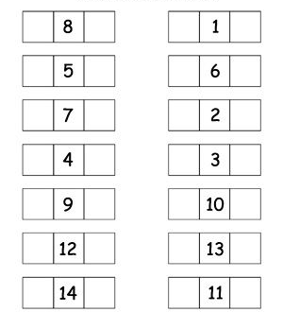
ŠTEVILU PRIPIŠI PREDHODNIK IN NASLEDNIK.
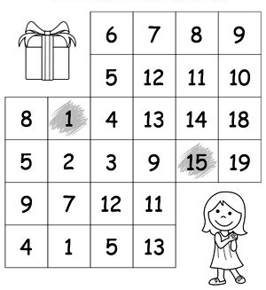
POBARVAJ ŠTEVILA OD 1 DO 15.

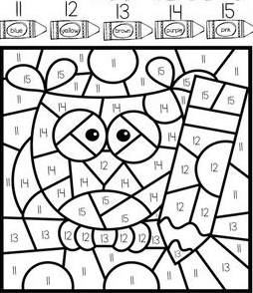
POBARVAJ ŠTEVILA OD 11 DO 15:
11 – MODRA
12 - RUMENA
13 - RJAVA
14 - VIJOLIČNA
15 – ROZA

UL 3
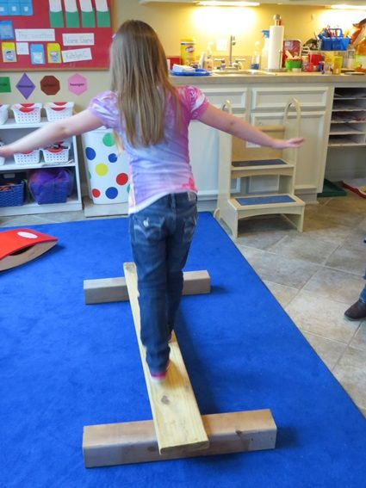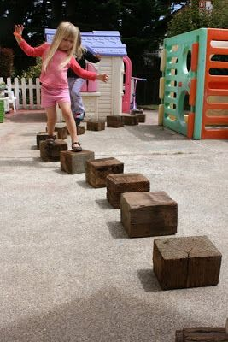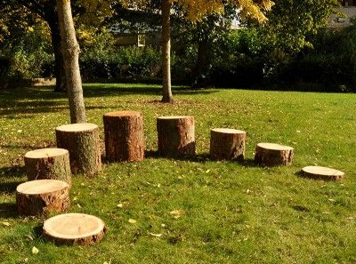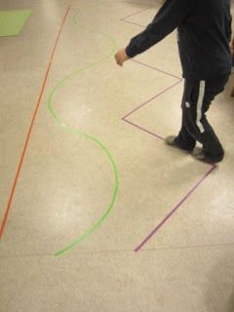

UL 4
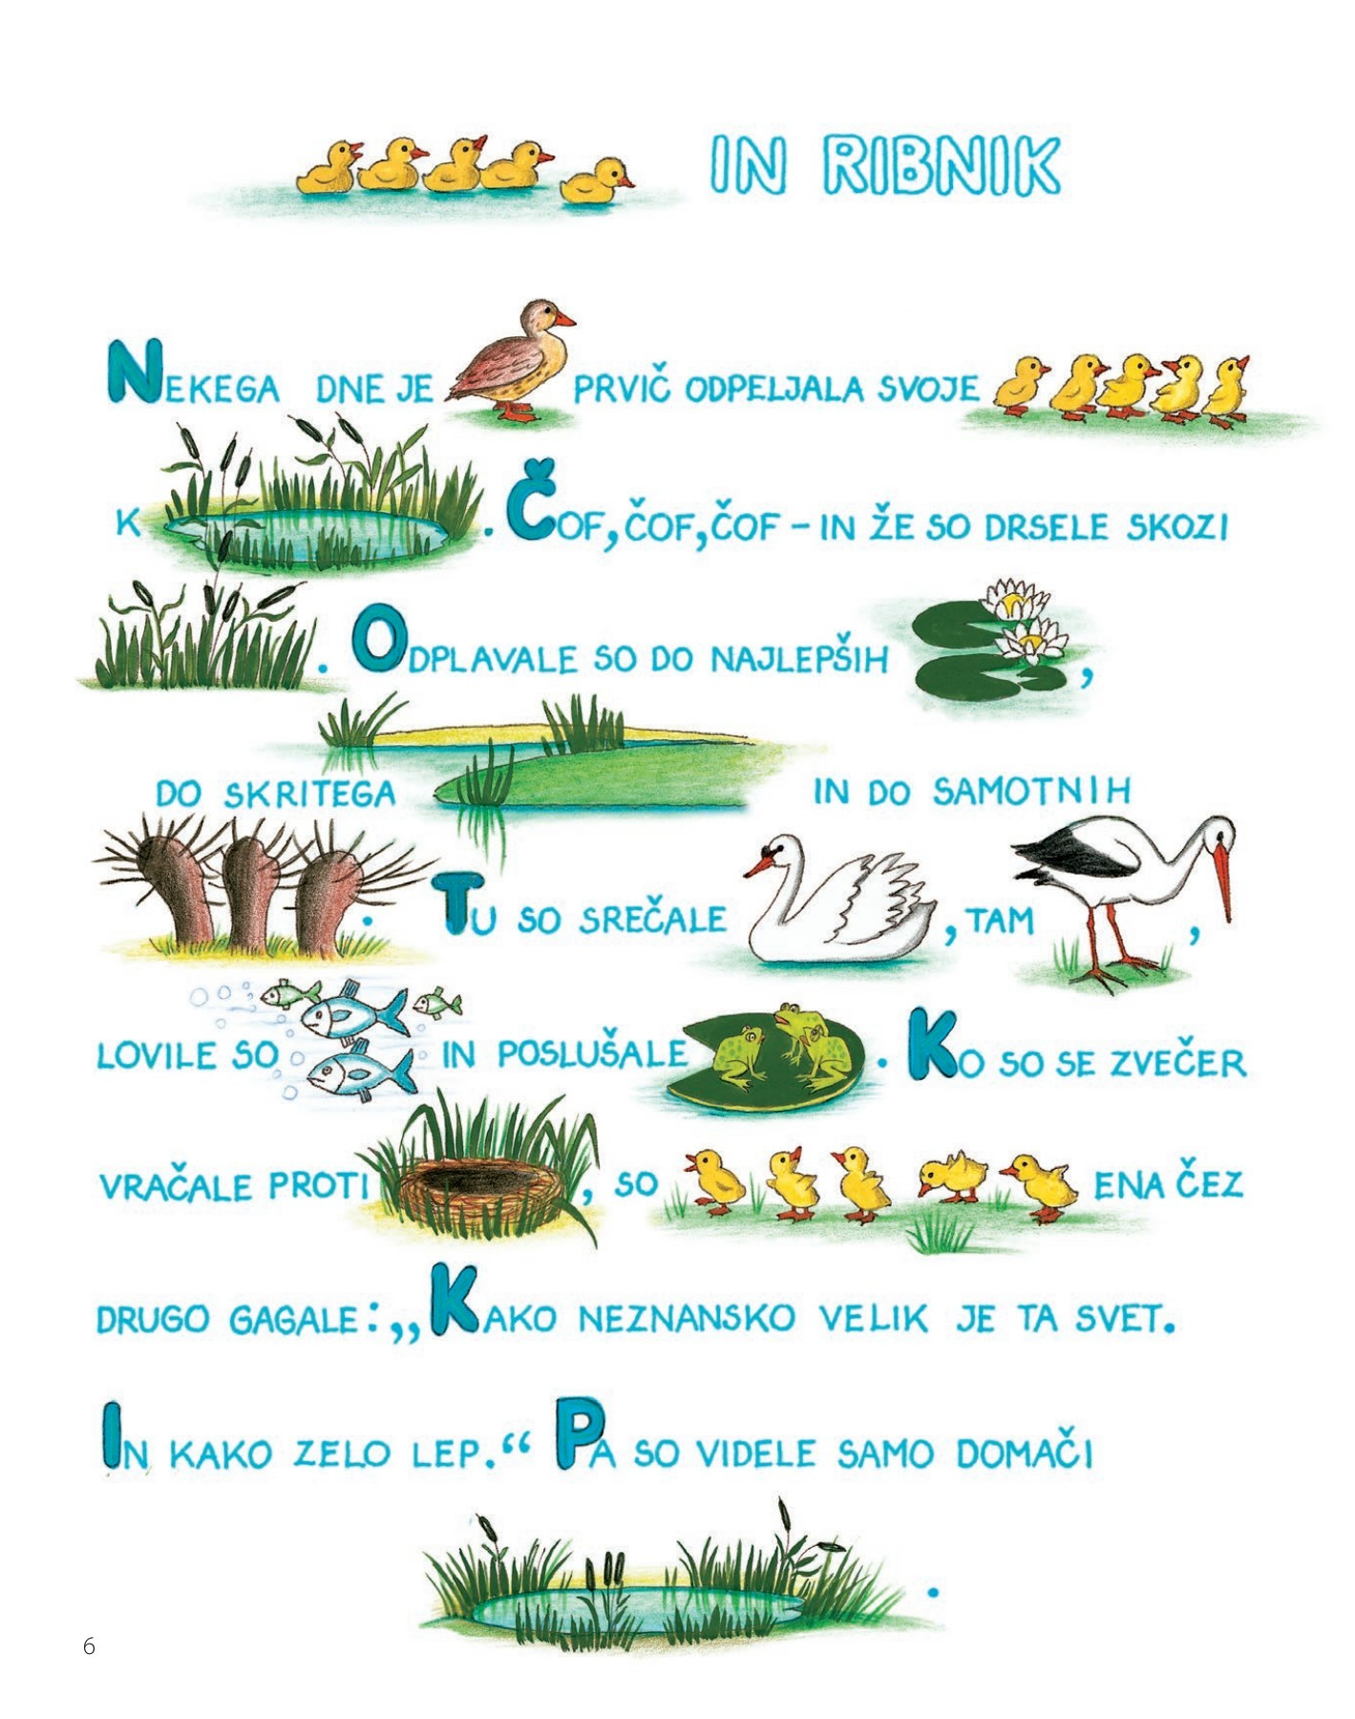
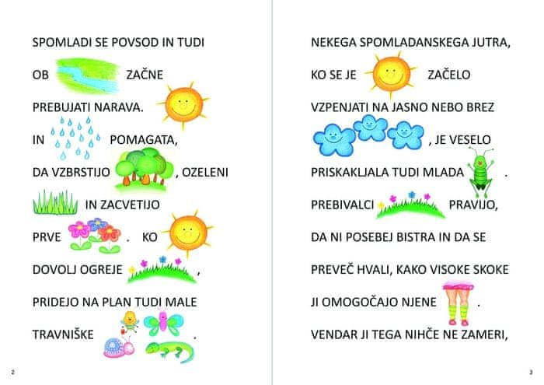

LEPO SE IMETJE!
SE VIDIMO KMALU!

